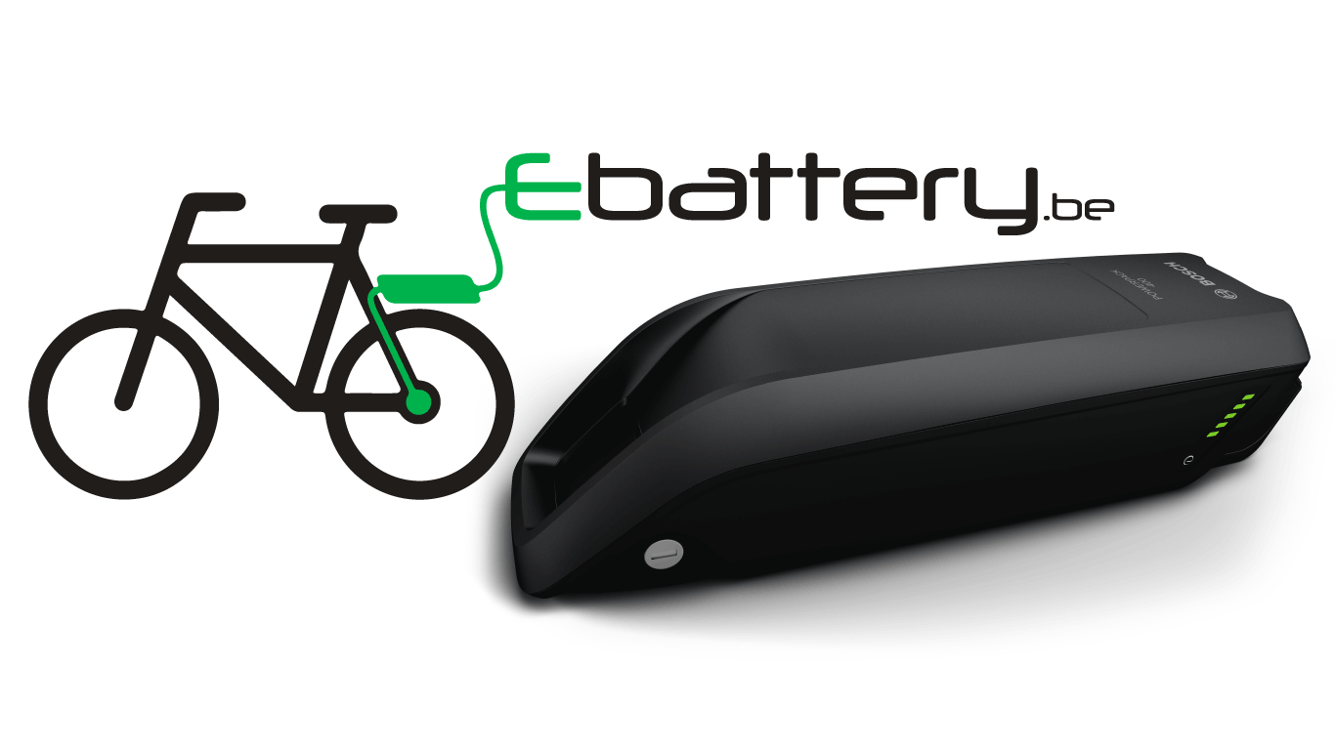
HERSTELFORMULIER

Vul aub dit document in en verzend het samen met je batterij naar:
Ebattery – Kadodderstraat 1A, 2800 Mechelen (België)
Als je de batterij komt afgeven (of 24/24, 7/7 in onze e-batterybox dropt),
vergeet ook zeker niet dit ingevulde formulier bij te voegen.

Voornaam* ………………………………………………………………………..
Achternaam* ………………………………………………………………………..
Adres* ………………………………………………………………………..
………………… …………………………………………………..
E-mailadres* ………………………………………………………………………..
Telefoonnummer* ………………………………………………………………………..
Bedrijfsnaam (optioneel) ………………………………………………………………………..
BTWnummer (optioneel) ………………………………………………………………………..

Merk (en model) fiets ………………………………………………………………………..
Merk batterij ………………………………………………………………………..
Voltage (V) ………………………………………………………………………..
Capaciteit (Ah) ………………………………………………………………………..
Wattage (W of Wh) ………………………………………………………………………..
☐ Ik ben geïnteresseerd in een grotere capaciteit (= meer rijbereik)
☐ Ik aanvaard de algemene voorwaarden* (zie website)
Handtekening voor akkoord herstelling* Extra info (specifiek probleem,…)

Zodra we uw batterij onderzocht hebben nemen we contact met je op!
Kunnen we (in het slechtste geval) de batterij niet herstellen betaal je niets
* = verplicht in te vullen / aan te kruisen

